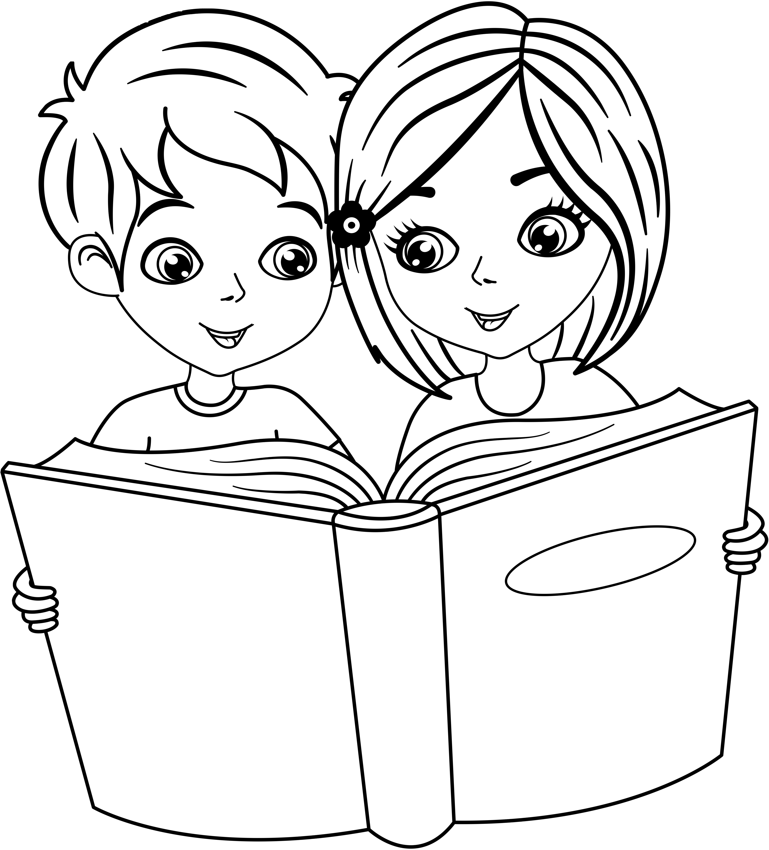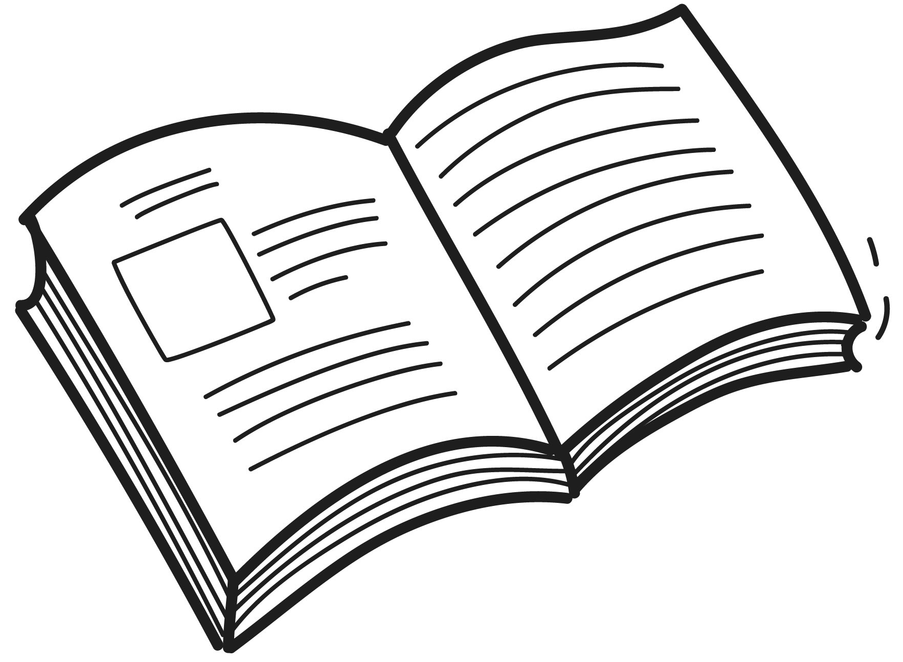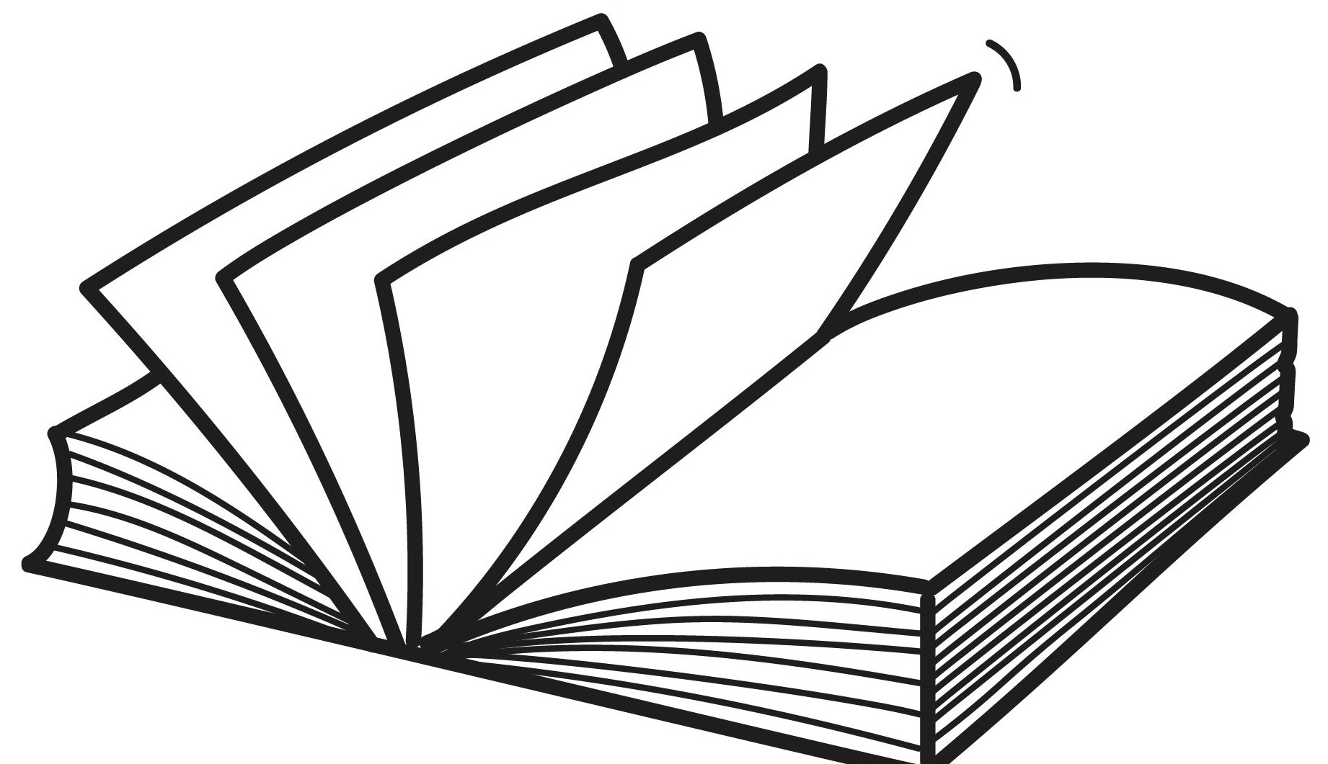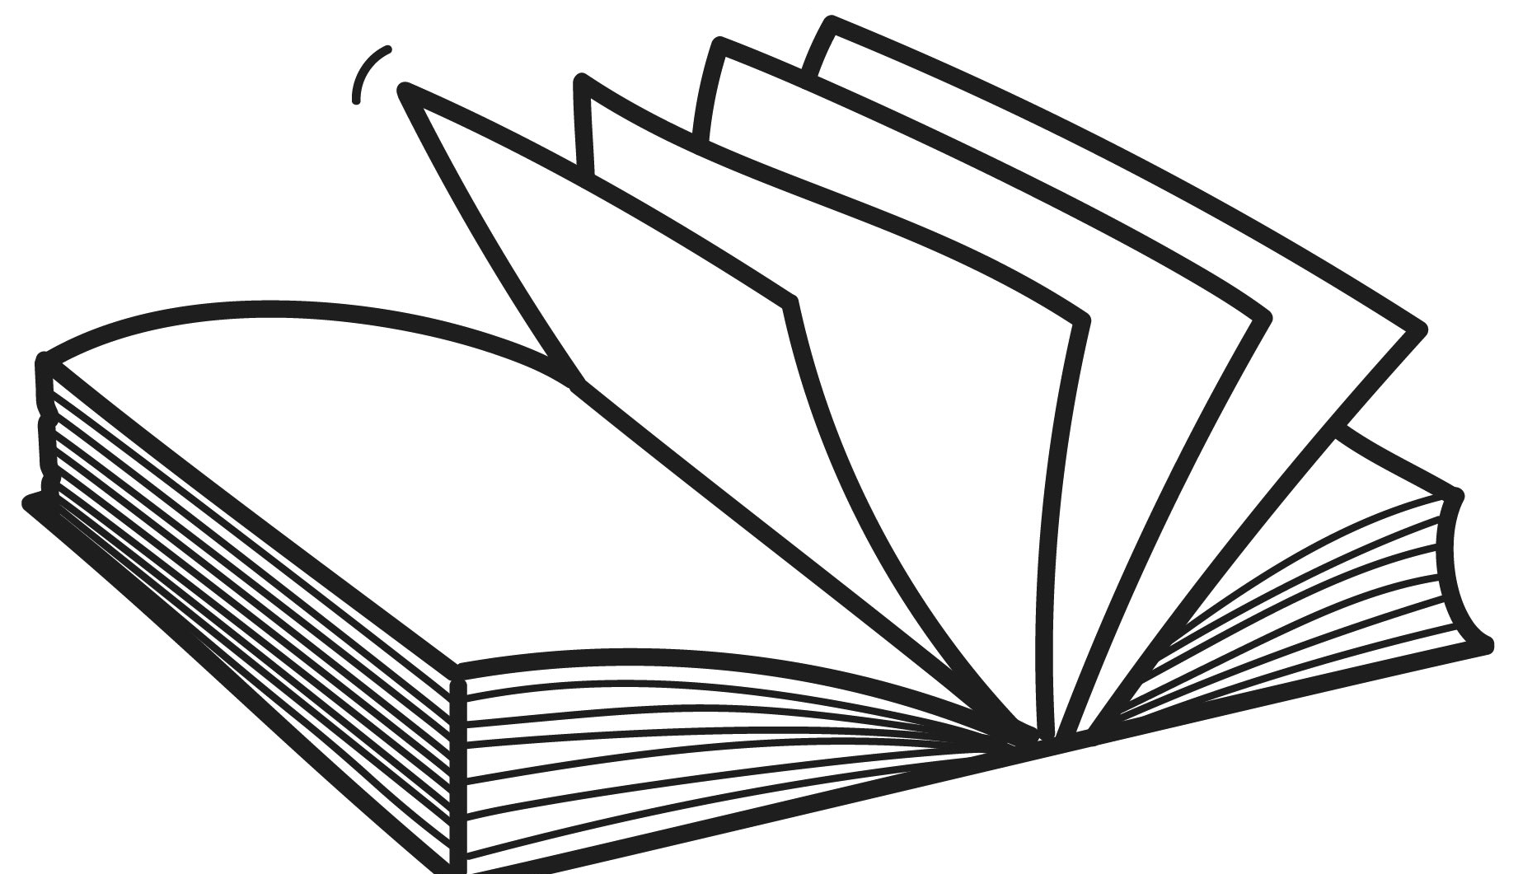

# Список рекомендуемой литературы для тех, кто закончил 1 класс

**Лиса и журавль*.***

**Лиса и тетерев*.***

**Петушок и бобовое зёрнышко*.***

**Русские народные сказки:**

1. **Каша из топора*.***
2. **Гуси*-*лебеди*.***

Русская литература

1. **А*.*С*.* Пушкин *«*Сказка о царе Салтане*», «*Сказка о мертвой царевне и семи богатырях*»***
2. **Д*.*Н*.* Мамин*-*Сибиряк *«*Серая шейка*»***
3. **Л*.*Н*.* Толстой *«*Три медведя*», «*Котенок*», «*Булька*», «*Три товарища*»***
4. **Н*.* Носов *«*Живая шляпа*», «*Заплатка*», «*Затейники*».***
5. **М*.*М*.* Зощенко *«*Елка*»***
6. **В*.* Катаев *«*Дудочка и кувшинчик*», «*Цветик*-*семицветик*»***
7. **П*.*П*.* Бажов *«*Серебряное копытце*»***
8. **М*.* Пришвин *«*Еж*», «*Берестяная трубочка*», «*Лисичкин хлеб*»***
9. **В*.* Бианки *«*Как муравьишка домой собирался*», «*Аришка*-*трусишка*», «*Кто чем поет*?»***
10. **В*.*В*.* Медведев *«*Обыкновенный великан*»***
11. **Э*.*Н*.* Успенский *«*Крокодил Гена и его друзья*», «*Дядя Федор*,* пес и кот*»***
12. **В*.* Драгунский *"*Денискины рассказы*"***

Зарубежная литература:

1. **Г*.*Х*.* Андерсен *«*Принцесса на горошине*», «*Дюймовочка*», «*Стойкий оловянный солдатик*», «*Русалочка*», «*Гадкий утенок*»***
2. **Братья Гримм *«*Сладкая каша*», «*Золотой гусь*»***
3. **Ш*.* Перро *«*Спящая красавица*», «*Кот в сапогах*», «*Золушка*», «*Красная шапочка*»***
4. **Дж*.* Родари *«*Путешествие голубой стрелы*»***
5. **Т*.* Янсон *«*Маленькие тролли и большое наводнение*»***
6. **А*.* Линдгрен *«*Три повести о Малыше и Карлсоне*»***
7. **А*.* Милн *«*Винни Пух и все*-*все*-*все*»***
8. **Р*.* Киплинг *«*Рикки*-*Тикки*-*Тави*», «*Отчего у верблюда горб*», «*Слоненок*»***

Стихи:

1. **Б*.* Заходер *«*Веселые стихи*», «*Птичья школа*»***
2. **С*.* Михалков *«*Дремота и забота*», «*Про мимозу*», «*Дядя Степа*», «*Чистописание*»***
3. **С*.* Маршак *«*Рассказ о неизвестном герое*», «*Детка в клетка*», «*Школьнику на память*»***
4. **К*.* Чуковский *«*Доктор Айболит*», «*Путаница*», «*Федорино горе*»***